LAB 6 XÁC THỰC ACTIVE DIRECTORY VÀ CHÍNH SÁCH TRUY CẬP TRÊN pfSense
Cấu hình 4 card mạng cho pfSense-LAB
Adapter 1
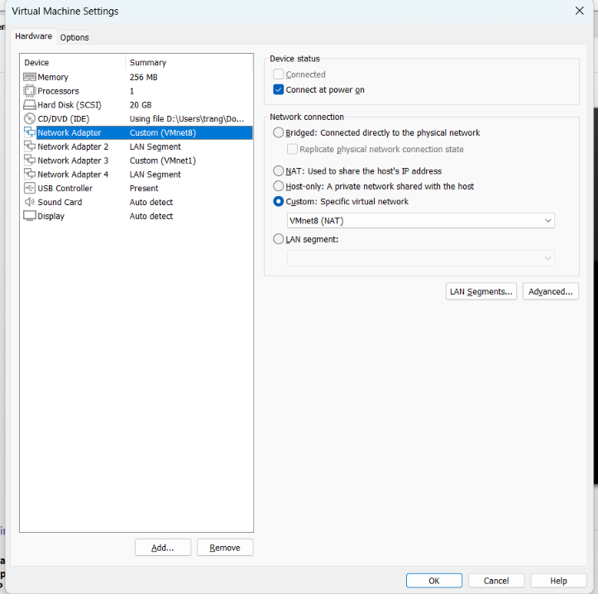
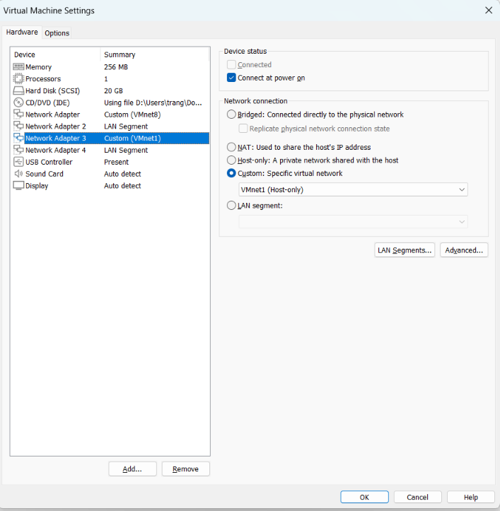
Adapter 2

Adapter 3
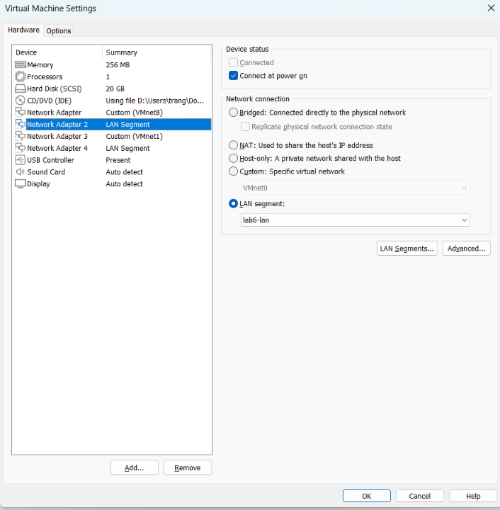
Adapter 4
